CARTA DE PATROCINIO TORNEO DELIBERA 2017

En el marco de la 9ª versión del Torneo Delibera, organizado por la Biblioteca del Congreso Nacional, el Diputado Iván Flores quien firma este documento, hace explícito su patrocinio y adhesión a la Iniciativa Juvenil de Ley “CRÉASE LA RED DE PROTECCIÓN ESTATAL PARA EL CÓNDOR ANDINO” del equipo Inti Newen que pertenece al Colegio María Auxiliadora de Valdivia, región de Los Ríos, la cual propone dar cumplimiento a la ley 19.300 sobre Bases Generales del Medio Ambiente, específicamente en la conservación y preservación de la fauna en Chile.

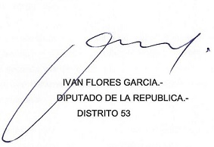

___________________________________
Nombre y firma

Valdivia, junio de 2017.

